ГУАП
КАФЕДРА № 44
ОТЧЕТ
ЗАЩИЩЕН С ОЦЕНКОЙ
ПРЕПОДАВАТЕЛЬ
канд. техн. наук |  |  |  | Т.Н. Соловьева
должность, уч. Степень, звание |  | подпись, дата |  | инициалы, фамилия

ОТЧЕТ О ЛАБОРАТОРНОЙ РАБОТЕ №4
ОРГАНИЗАЦИЯ ВЗАИМОДЕЙСТВИЯ МИКРОКОНТРОЛЛЕРА С УСТРОЙСТВАМИ ВВОДА

по курсу: МИКРОКОНТРОЛЛЕРНЫЕ СИСТЕМЫ
РАБОТУ ВЫПОЛНИЛ
СТУДЕНТ ГР. № | 4341 |  |  |  | Е.П. Березин
 |  |  | подпись, дата |  | инициалы, фамилия

Санкт-Петербург
2026
Вариант 4
Цель работы: приобретение навыков организации взаимодействия микроконтроллера с устройствами ввода на примере клавиатуры.

Задание по работе: требуется разработать микроконтроллерную систему для определения номера нажатой клавиши клавиатуры заданного размера. Номер клавиши необходимо вывести на семисегментный(ые) индикатор(ы). Рекомендуется использовать индикаторы со встроенным дешифратором.
Порты, через которые к МК подключается клавиатура, указаны в разделе в таблице 1. Индикаторы подключаются к свободным выводам микроконтроллера.
Таблица 1 – Данные для варианта 4
Номер варианта | Размер клавиатуры | Порт строк | Порт столбцов
4 | 5×5 | P3 | P0

Разработка схемы микроконтроллерной системы
Моделирование с последующей отладкой программы производилась в среде автоматизированного проектирования Proteus. Сама разработка производилась для микроконтроллеров семейства MCS-51, в частности, для микроконтроллера 80C52.
Схема микроконтроллерной системы состоит из самого микроконтроллера, вручную созданной из кнопок клавиатуры размером 5×5 кнопок и двух семиразрядных индикаторов для вывода номера нажатой кнопки.
В соответствии с вариантом, в качестве порта строк используется порт P3, а для порта столбцов – порт P0. Так как порт P0 не имеет встроенной подтяжки, она была воссоздана путем подключения питания на пин P0.0 через сопротивление.
Так как вариантом не задан порт для вывода номера кнопки на семиразрядные индикаторы, то для этого будет использоваться порт P1. Для упрощения работы семиразрядные индикаторы имеют встроенные дешифраторы, поэтому на один индикатор подается сигнал с четырех пинов порта.
Схема проекта микроконтроллерной системы отражена на рисунке 1.
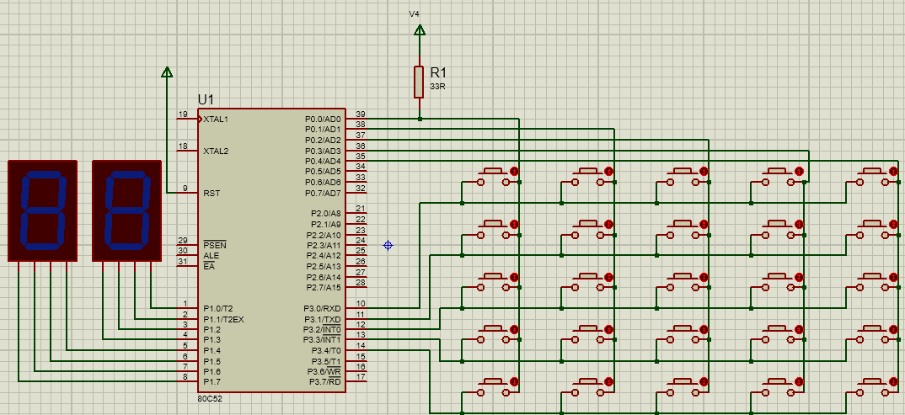
Рисунок 1 – Схема микроконтроллерной системы в Proteus

Разработка программы
Программа предназначена для определения номера нажатой с клавиатуры кнопки и последующего вывода ее номера на два семиразрядных индикатора.
Определение номера нажатой клавиши осуществляется по алгоритму, блок схема которого отражена на рисунке 2. Следует отметить, что КС – карта состояний, состоит из 5 ячеек (в соответствии с количеством строк в клавиатуре). Количество значащих разрядов будет равно количеству столбцов.
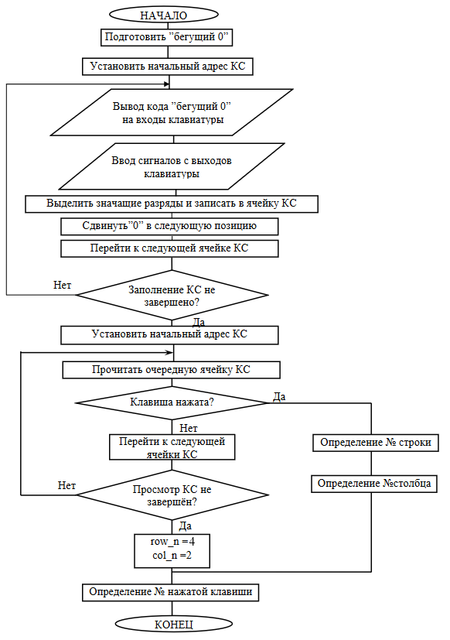
Рисунок 2 – Схема алгоритма опроса клавиатуры

Определение строки клавиатуры осуществляется путем поиска той ячейки КС, в значимых разрядка которой находится «0». Номер этой ячейки и будет номером строки, который будет обозначен как S.
После определения номера строки нужно определить номер столбца. Осуществляется это путем смещения вправо той ячейки КС, в которой ранее был обнаружен «0». Смещение будет выполняться побитово до тех, пор, пока «0» не выйдет за пределы значащей части. Сколько смещений было сделано – такой и номер столбца. Он будет обозначен как C.
Номер кнопки будет рассчитывается по формуле:
$$N=S×5+C+1$$
Прибавление 1 связано с тем, что нумерация столбцов и строк начинается с 0.
Для вывода полученного значения на семиразрядные индикаторы полученное значение делится на 10. Тогда значения частного (десятой части от номера) и остатка (единичной части номера) будут лежать в разных регистрах. После этого частное будет смещено в старший полубайт, а в младшую будет передан остаток. Со своих полубайтов данные значения уже отправятся на соответствующие семиразрядные индикаторы.
Листинг программы приведен в листинге 1.
Листинг 1 – Программа для работы с клавиатурой
;==============================================================
; Main.asm file БЕП, клавиатура
;
; Created: Пт мар 27 2026
; Processor: 80C52
; Compiler: ASEM-51 (Proteus)
;==============================================================
$NOMOD51
$INCLUDE (80C52.MCU)
;==============================================================
; VARIABLES
;==============================================================
rowNum equ 41h
colNum equ 42h
btnNum equ 40h
mapPtr equ 30h
;==============================================================
; RESET and INTERRUPT VECTORS
;==============================================================
; Reset Vector
org 0000h
ajmp Start
;==============================================================
; CODE SEGMENT
;==============================================================
org 0100h
Start:
mov A, #0FEh
mov R0, #mapPtr
; опрос - сбор данных с порта
check:
mov P3, A
mov P0, #11111111b
mov B, P0
anl B, #00011111b
mov @R0, B
setb C
rlc A
inc R0
cjne R0, #(mapPtr + 5), check
mov R0, #mapPtr

; проверка - что собрали с порта
dc:
mov A, @R0
cjne A, #00011111b, detect ; что-то есть
inc R0
cjne R0, #(mapPtr + 5), dc
; ничего не было - выводим нули на индикаторы
mov btnNum, #0
ajmp display

; что-то нашли - сбор номера строки
detect:
mov A, R0
clr C
subb A, #mapPtr
mov rowNum, A
mov A, @R0
mov colNum, #0

; а теперь колонку
findingCol:
rrc A
jnc colFound
inc colNum
sjmp findingCol

; все нашли - а теперь перевод в номер кнопки
colFound:
mov A, rowNum
mov B, #5
mul AB
add A, colNum
inc A
mov btnNum, A

; перевод номера в формат для вывода
display:
mov A, btnNum
mov B, #10
div AB

swap A
orl A, B
mov P1, A
sjmp Start
;==============================================================
END

Результаты моделирования
Результаты моделирования проекта отражены на рисунках 3 и 4. Как видно, все отрисовывается корректно, что говорит о правильности выполнения задания.
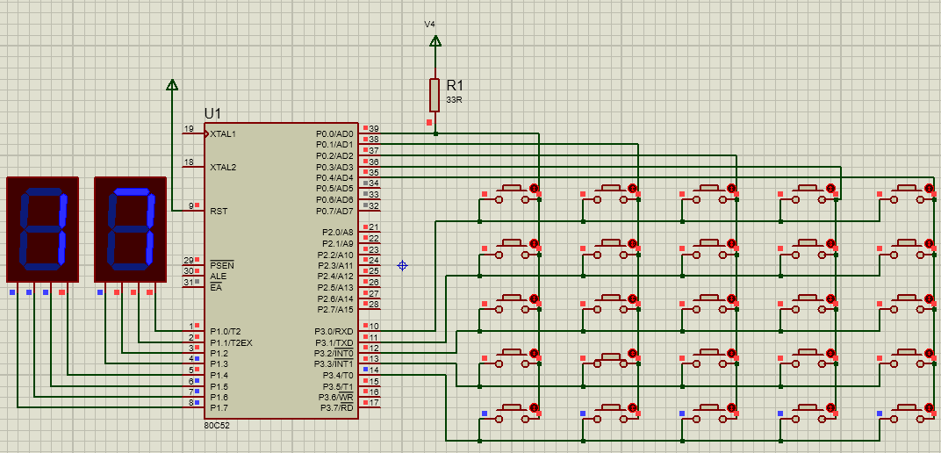
Рисунок 3 – Результаты моделирования работы проекта, часть 1
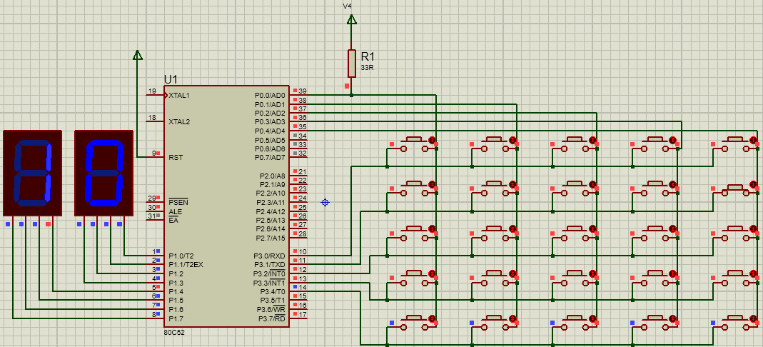
Рисунок 4 – Результаты моделирования работы проекта, часть 2

Вывод
В результате выполнения работы создана микроконтроллерная система для определения номера нажатой клавиши клавиатуры 5×5. Проверка работоспособности программы произведена в Proteus. Приобретены навыки организации взаимодействия микроконтроллера с устройствами ввода на примере клавиатуры

